BỘ GIÁO DỤC VÀ ĐÀO TẠO
TRƯỜNG ĐẠI HỌC DUY TÂN


Tên đề tài:
COFFEEGO-NỀN TẢNG ĐẶT BÀN
QUÁN CÀ PHÊ TÍCH HỢP AI ASSISTANT VÀ
THANH TOÁN ĐIỆN TỬ

TÀI LIỆU ARCHITECTURE

GVHD: Th.s Phan Long
Nhóm SVTH:
Nguyễn Quang Đạt - 27211239129
Phan Xuân Đức - 27211202329
Phạm Tuấn Huy - 27211201594
Nguyễn Văn Khánh - 27211234570
Hoàng Trọng Tấn - 26211236150

Đà Nẵng, tháng 10 năm 2025

THÔNG TIN DỰ ÁN
Dự án viết tắt | CF
Tên dự án | CoffeeGo-Nền tảng đặt bàn quán cà phê tích hợp AI Assistant và thanh toán điện tử
Ngày bắt đầu | 29/09/2025 | Ngày kết thúc | 15/12/2025
Nơi thực hiện | Khoa Công nghệ thông tin – Đại học Duy Tân
Giảng viên hướng dẫn | Th.s. Phan Long  Email:phanlong92@gmail.com  Phone: 0903333080
Chủ sở hữu | Ths. Phan Long  Email: phanlong92@gmail.com  Phone: 0903333080
Quản lý dự án | Phạm Tuấn Huy | huytuanpham2002@gmail.com | 0395675256
Thành viên trong đội | Nguyễn Quang Đạt | nguyenquangdat2842003@gmail.com | 0584959365
Thành viên trong đội | Phan Xuân Đức | phanxuanduc@dtu.edu.vn | 0856669017
Thành viên trong đội | Nguyễn Văn Khánh | nvk26042003@gmail.com | 0383285111
Thành viên trong đội | Hoàng Trọng Tấn | Esttan2018@gmail.com | 0378195093

THÔNG TIN TÀI LIỆU
Tên dự án | CoffeeGo-Nền tảng đặt bàn quán cà phê tích hợp AI Assistant và thanh toán điện tử
Tiêu đề tài liệu | Architecture Document
Người thực hiện | Phạm Tuấn Huy

LỊCH SỬ CHỈNH SỬA TÀI LIỆU
Phiên bản | Người chỉnh sửa | Ngày | Ghi chú
1.0 | Phạm Tuấn Huy | 19/10/2025 | Tạo tài liệu
1.1 |  | 09/04/2021 | Chỉnh sửa tài liệu

PHÊ DUYỆT TÀI LIỆU
Người hướng dẫn | Th.s.Phan Long | Chữ ký
Người hướng dẫn | Th.s.Phan Long | Ngày | …./…./2025
Chủ sở hữu | Phạm Tuấn Huy | Chữ ký
Chủ sở hữu | Phạm Tuấn Huy | Ngày | …./…./2025
Quản lý dự án | Phạm Tuấn Huy | Chữ ký
Quản lý dự án | Phạm Tuấn Huy | Ngày | …./…./2025
Thành viên | Nguyễn Quang Đạt | Chữ ký
Thành viên | Nguyễn Quang Đạt | Ngày | …./…./2025
Thành viên | Phan Xuân Đức | Chữ ký
Thành viên | Phan Xuân Đức | Ngày | …./…./2025
Thành viên | Nguyễn Văn Khánh | Chữ ký
Thành viên | Nguyễn Văn Khánh | Ngày | …./…./2025
Thành viên | Hoàng Trọng Tấn | Chữ ký
Thành viên | Hoàng Trọng Tấn | Ngày | …./…./2025

MỤC LỤC
1. GIỚI THIÊU 4
1.1. Mục đích 4
1.2. Tài liệu liên quan 4
2. TỔNG QUAN 4
2.1. Tổng quan dự án 4
2.2. Bối cảnh dự án 4
2.3. Mục tiêu dự kiến 5
2.4. Các sơ đồ liên kết 5
3. CÁC YẾU TỐ TÁC ĐỘNG ĐẾN CẤU TRÚC 6
3.1. Yêu cầu về chức năng 6
3.2. Các hạn chế về kinh doanh 7
3.3. Các hạn chế về kỹ thuật 7
3.4. Các thuộc tính chất lượng 8
4. TỔNG QUAN VỀ CẤU TRÚC 8
4.1. Tổng quan về C&C View 8
5. MODULE VIEW 10
5.1. Hight-lever module view 11
6. ALLOCATION VIEW 13
6.1. Mô tả tổng quát 13
6.2. Mô tả chi tiết 14

- GIỚI THIÊU
  - Mục đích
- Mô tả ngắn gọn về kiến trúc của hệ thống mức high level, bao gồm: các thành phần, thuộc tính, loại kết nối, các chức năng, quy trình thực hiện v.v…
- Các tài liệu cho kiến trúc gồm: C&C View, Module View, Allocation View
- Tài liệu này dành cho các đối tượng sau:
- Các nhà phát triển
- Các nhà thiết kế
- Các nhà kiểm thử
  - Tài liệu liên quan
- ProjectProposal
- ProjectPlan
- ProductBacklog
- TỔNG QUAN
  - Tổng quan dự án
- Các dịch vụ đề xuất:
- Cung cấp nền tảng cho cộng đồng để chia sẻ kiến thức mới và cấu trúc kiến thức sẵn có.
- Cung cấp công cụ để xây dựng trang web phục vụ nhu cầu của người dùng.
  - Bối cảnh dự án
- Các dịch vụ đề xuất:
- Cung cấp nền tảng cho cộng đồng để chia sẻ kiến thức mới và cấu trúc kiến thức sẵn có.
- Cung cấp công cụ để xây dựng trang web phục vụ nhu cầu của người dùng.

  - Mục tiêu dự kiến
- Xây dựng các chức năng cơ bản cho khách hàng khi truy cập vào website, như:
- Đăng nhập, đăng ký tài khoản.
- Cho phép khách hàng xem được thông tin của website như các sản phẩm và bài viết.
- Cho phép quản trị viên quản lý thông tin của người dùng.
- Cho phép khách hàng có thể xem thông tin các sản phẩm.
- Cho phép khách hàng mua hàng sau khi đăng ký và đăng nhập thành viên vào hệ thống.
- Xem thông tin giỏ hàng, hóa đơn, v.v…
  - Các sơ đồ liên kết
- Xác định bối cảnh của hệ thống trong quá trình hoạt động trong thực tế.
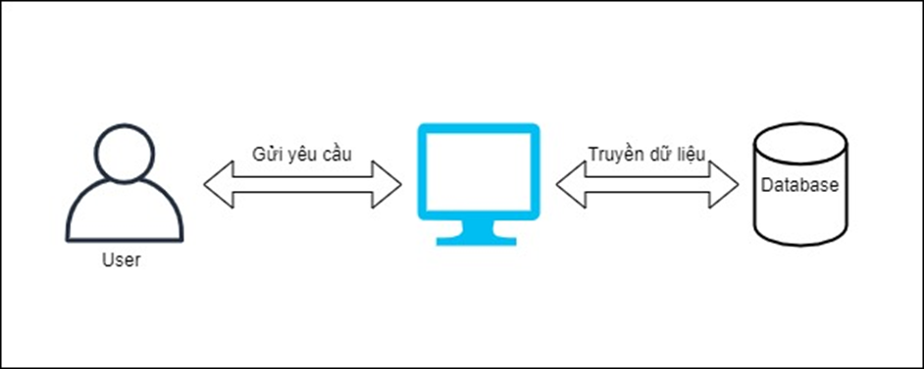
Hình 1: Sơ đồ ngữ cảnh của hệ thống

- CÁC YẾU TỐ TÁC ĐỘNG ĐẾN CẤU TRÚC
  - Yêu cầu về chức năng
ID Product Backlog | Tên Product Backlog | Mô tả
PB01 | Đăng nhập | Sử dụng tên người dùng và mật khẩu để đăng nhập vào hệ thống.
PB02 | Đăng ký | Sử dụng thông tin của bản thân mình đăng kí một tài khoản.
PB03 | Quên mật khẩu | Sử dụng để đổi lại mật khẩu mới khi người dùng quên mật khẩu.
PB4 | Đặt bàn | Khách hàng đặt bàn trực tuyến trên hệ thống.
PB05 | Giỏ hàng | Mua hàng từ trang web sau khi đã đăng nhập.
PB06 | Lịch sử mua hàng | Xem/hủy các mặt hàng đã mua.
PB07 | Thanh toán | Xem lại mặt hàng, số lượng, thông tin địa chỉ trong hóa đơn.
PB08 | Bài viết | Xem thông tin các bài viết của website liên quan về quán cà phê.
PB09 | Đổi mật khẩu | Đổi mật khẩu của tài khoản.
PB10 | Order | Nhân viên order sản phẩm cho khách hàng
PB11 | Quản lý bàn | Admin/Nhân viên quản lý bàn của quán cà phê,trạng thái bàn,thêm/xóa bàn.
PB12 | Quản lý đặt bàn
PB13 | Quản lý đặt hàng | Admin quản lý hóa đơn của quán cà phê, thêm, sửa , xóa thông tin hóa đơn, xuất hóa đơn.
PB14 | Quản lý hóa đơn | Admin quản lý hóa đơn của cửa hàng, thêm, sửa , xóa thông tin hóa đơn, xuất hóa đơn.
PB15 | Quản lý người dùng | Admin có thêm xem danh sách các người dùng của website, thêm, sửa và xóa tài khoản.
PB16 | Quản lý danh mục | Admin quản lý các danh mục có trên hệ thống, thêm sửa và xóa danh mục.
PB17 | Quản lý sản phẩm | Admin quản lý các sản phẩm có trên hệ thống, số lượng, trạng thái, thêm sửa và xóa sản phẩm.
PB18 | Quản lý thống kê | Admin có thể thống kê và báo cáo chi tiết về doanh số bán hàng theo tháng, quý,năm… trên hệ thống.
PB19 | Quản lý kho | Admin quản lý các nguyên liệu có trên hệ thống, số lượng, trạng thái, thêm sửa xóa,nhập xuất kho nguyên liệu.
PB20 | Quản lý bài viết | Admin quản lý các bài viết có trên hệ thống, thêm sửa và xóa bài viết.
PB21 | Chatbot AI | Người dùng sử dụng để nhắn tin tư vấn từ chatbot AI

  - Các hạn chế về kinh doanh
- Dưới đây là những hạn chế về kinh doanh của dự án:
- Dự án bắt đầu từ ngày 29 tháng 09 năm 2025 đến ngày 15 tháng 12 năm 2025. Sau khi giao sản phẩm, nhóm sẽ khắc phục khuyết điểm trong các sản phẩm (không có chức năng hoặc tính năng bổ sung).
- Nhóm không có ngân sách cho phần mềm thương mại. Phần mềm của bên thứ ba được sử dụng phải là mở mã nguồn hoặc miễn phí.
- Tài nguyên sẵn có được định nghĩa như dưới đây:
- Từ 29/09/2025 đến 15/12/2025.
  - Các hạn chế về kỹ thuật
- Công cụ phát triển cấu trúc sẽ là:
- Sử dụng ngôn ngữ HTML5 & CSS3, Javascript, ReactJS(API) và máy chủ cơ sở dữ liệu MongoDB…
- Khách hàng sẽ sử dụng một máy tính có hệ điều hành Window để sử dụng phần mềm.
- Khách hàng sẽ sử dụng trình duyệt để truy cập hệ thống, chẳng hạn như: Internet Explorer, Mozilla Firefox, Google Chrome, thông qua giao thức HTTP.
  - Các thuộc tính chất lượng
- Các thuộc tính chất lượng sau đây thúc đẩy việc thiết kế kiến trúc. Mỗi kịch bản về thuộc tính chất lượng được xếp theo mức độ quan trọng do Chủ sở hữu sản phẩm xác định và mức độ ước lượng (D). Cả hai giá trị đều dựa trên thang đo:
- Cao (High - H)
- Vừa (Medium - M)
- Thấp (Low- L)
- TỔNG QUAN VỀ CẤU TRÚC
- Chúng tôi chủ yếu sử dụng C&C để tranh luận và lý luận về các thuộc tính kiến trúc, yêu cầu thuộc tính chất lượng, và các yêu cầu chức năng mà hệ thống phải tuân thủ.
  - Tổng quan về C&C View
- Phân chia hệ thống thành các thành phần mà có một vài sự hiện diện của thời gian chạy chương trình như các tiến trình, đối tượng, kho dữ liệu và các kết nối hoặc thay cho các con đường truyền thông như luồng thông tin và truy cập vào bộ nhớ được chia sẻ. Sơ đồ dưới đây cho thấy tổng quan cấu trúc bao gồm các thành phần trong “CoffeeGo-Nền tảng đặt bàn quán cà phê tích hợp AI Assistant và thanh toán điện tử” và các thành phần liên quan khác. Hệ thống của chúng tôi gồm các thành phần được liên kết như sau:

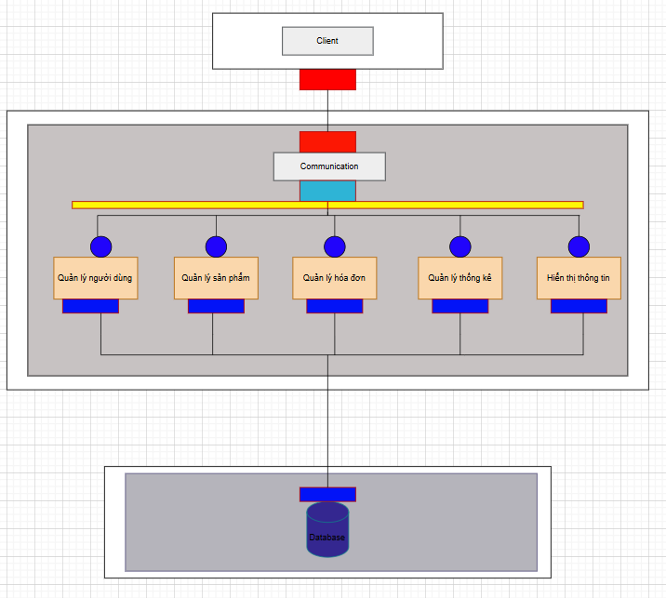
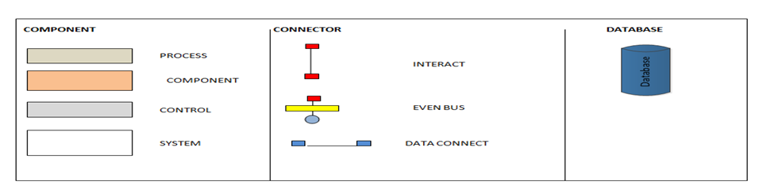
Hình 2: C&C View
- Client: Người dùng đầu cuối của hệ thống, có thể Admin, Khách hàng, Khách. Client muốn truy cập vào hệ thống phải thông qua trình duyệt để kết nối với các thành phần khác trong ứng dụng.
- Quản lý hệ thống: Thành phần chứa các yêu cầu:
- User Story:
- US11 – Là admin, tôi có thể quản lý bàn.
- US12 – Là admin, tôi có thể quản lý đặt bàn của khách hàng.
- US13 – Là admin, tôi có thể quản lý đơn hàng khách hàng đã đặt.
- US14 – Là admin, tôi có thể quản lý hóa đơn khách hàng đã mua
- US15 – Là admin, tôi có thể quản lý tài khoản của người dùng.
- US16 – Là admin, tôi có thể quản lý danh mục sản phẩm.
- US17 – Là admin, tôi có thể quản lý sản phẩm.
- US18 – Là admin, tôi có thể xem thống kê.
- US19 – Là admin, tôi có thể quản lý kho nguyên liệu của quán.
- US20 – Là admin, tôi có thể quản lý các bài viết hệ thống.
- Database: Database là một thành phần của ứng dụng mà hệ thống có thể lưu và lấy dữ liệu từ nó.
- MODULE VIEW
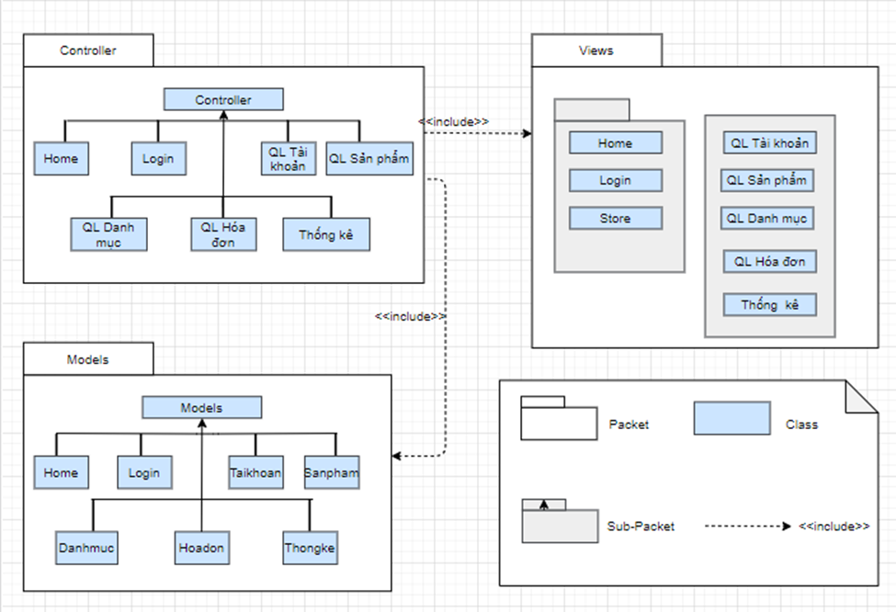
Hình 3: Module view

  - Hight-lever module view
- “CoffeeGo-Nền tảng đặt bàn quán cà phê tích hợp AI Assistant và thanh toán điện tử” dựa trên mẫu phát triển Model-View-Controller. Trong thực tế, nó cho phép các trang web chứa tập lệnh tối thiểu.
- Hệ thống bao gồm ba gói:
- Models đại diện cho các cấu trúc dữ liệu. Thông thường, các lớp mô hình sẽ chứa các chức năng giúp truy xuất, chèn và cập nhật thông tin trong cơ sở dữ liệu.
- View là thông tin đang được trình bày cho người dùng.
- Controllers đóng vai trò trung gian giữa Model, View và bất kỳ các tài nguyên khác cần thiết để xử lý yêu cầu HTTP và tạo một trang web.
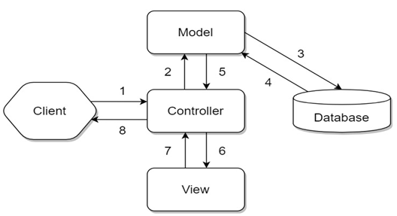
Hình 4: Mô hình MVC

Bảng 5.1: Mô tả chi tiết
Thành phần | Mô tả
1 | Client gửi yêu cầu đến server thông qua Controller, Controller sẽ tiếp nhận yêu cầu.
2 | Controller sẽ xử lý dữ liệu đầu vào, và quyết đinh luồng đi tiếp theo của yêu cầu. Trả về kết quả hay tương tác với database để lấy dữ liệu. Nếu cần tương tác với Model để lấy dữ liệu, Controller sẽ gọi tới Model để lấy dữ liệu đầu ra. Nếu không, Controller sẽ trả về kết quả theo mũi tên số (8).
3 | Model tương tác với Database để truy xuất dữ liệu phù hợp với yêu cầu.
4 | Database trả về cho Model dữ liệu theo yêu cầu của Model.
5 | Model trả về dữ liệu cho Controller xử lý.
6 | Controller sẽ gọi đến View phù hợp với yêu cầu và kèm theo dữ liệu cho View. View chịu trách nhiệm hiển thị dữ liệu phù hợp với yêu cầu.
7 | Sau khi xử lý hiển thị dữ liệu, View trả về cho Controller kết quả (HTML, XML hoặc JSON…).
8 | Sau khi hoàn tất, Controller sẽ trả về kết quả cho Client.

- ALLOCATION VIEW
  - Mô tả tổng quát
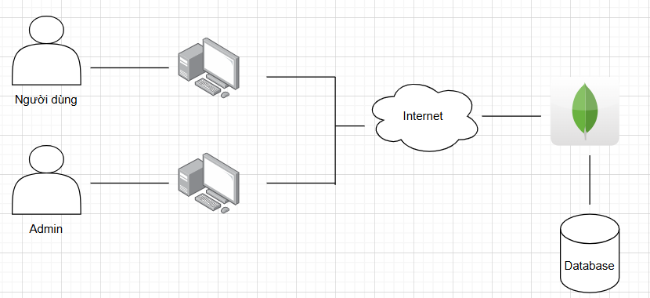
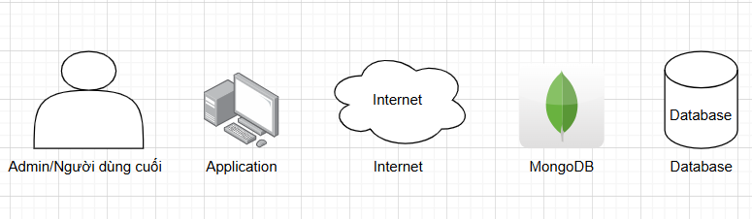
Hình 5: Allocation View
- Database là một thành phần của ứng dụng mà hệ thống có thể lưu và lấy dữ liệu từ nó.
Thành phần | Mô tả
Admin/ người dùng | Sử dụng hệ thống để thực hiện yêu cầu.
Website bán hàng tích hợp AI tìm kiếm | Thiết bị truyền thông của người dùng để tương tác với hệ thống.
Database | Lưu trữ thông tin hệ thống trên Database

  - Mô tả chi tiết
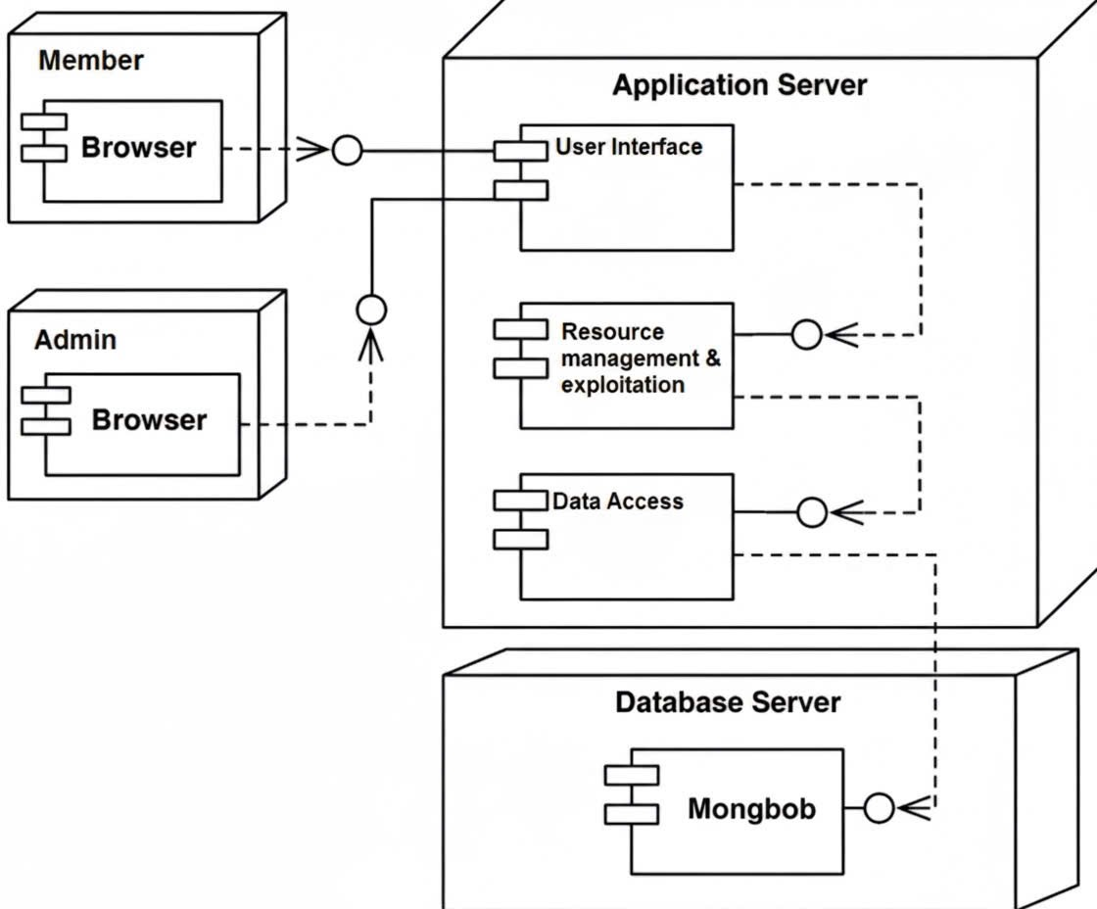
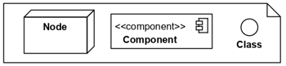
Hình 6: Detailed Allocation View
- Trong đó:
- Member, admin: bao gồm các người dùng đầu cuối như: khách hàng, thành viên, admin.
- Database Server: Cơ sở dữ liệu của ứng dụng được lưu trữ trên MongoDB.
- Application Server: Là ứng dụng được cài đặt trên Webserver

